據北大漢簡拼綴阜陽漢簡《蒼頡篇》（續二）

李亦安

阜陽漢簡《蒼頡篇》簡C098、C100分別作：
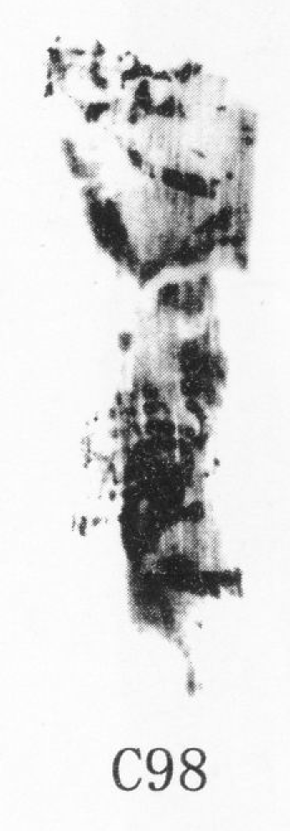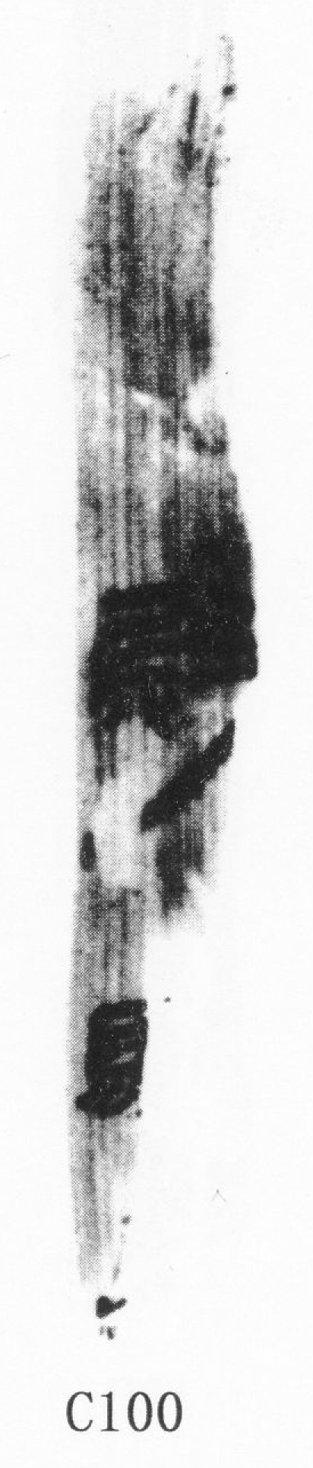
整理者釋文分別作“尉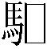□”（C098）、“思慮”（C100）。按從圖版上看，整理者釋文與圖版是不對應的：“思慮”是圖版C98的釋文，“尉□”才是圖版C100的釋文。下文就以圖版爲據，將C100與釋文“尉□”對應。
阜陽漢簡《蒼頡篇》簡C107作：
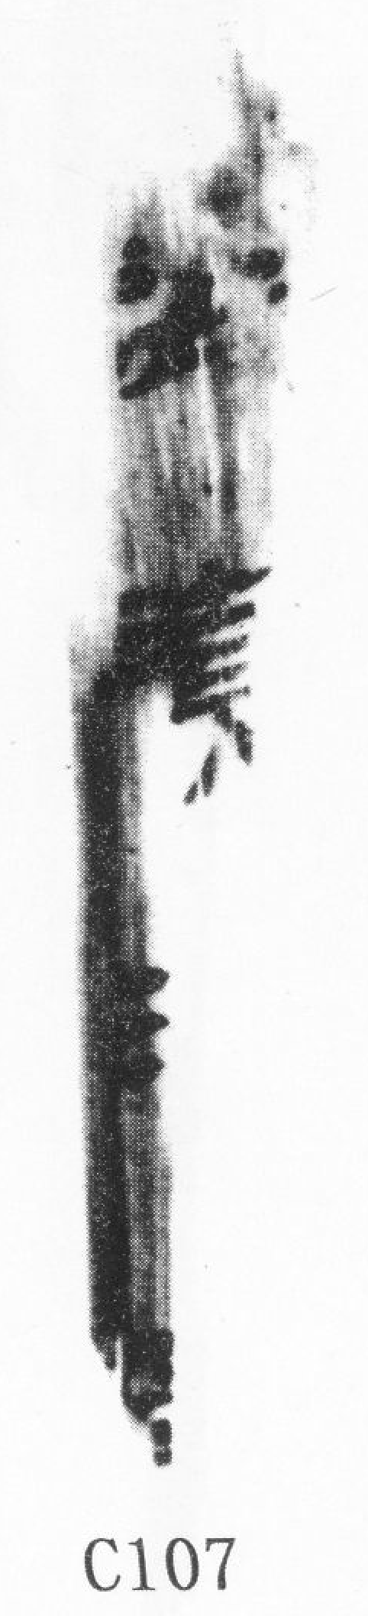
整理者釋文作“□瑣□□”。按北京大學藏西漢竹書《蒼頡篇》簡061有如下文句：
華巒岑崩，阮嵬陀阬。阿尉馺瑣，漆鹵氐羌。
據此可知，阜陽漢簡《蒼頡篇》C100與C107內容是相連的，二者當可拼綴。其中C107的“瑣”之“王”旁與C100下端一筆殘筆可以對齊甚至相連。C107首字左側筆畫或可補充C100第二字殘存的“馬”旁，至於C107右側是否是“及”，由於筆畫模糊，無法辨識出“及”的末筆，暫且存疑，但此字是與北大簡“馺”相對應的一個字應該是可以肯定的。此外，C107“瑣”下一字尚可辨識出“水”旁的筆畫，應當是“漆”或與北大簡“漆”對應的一個字。

